成都市泡桐树小学（天府校区）
2025年武术器材采购招标公告
各供应商：
我校现拟通过公开招标方式采购一批用于武术社团训练器材。欢迎符合要求的单位予以投标，并请于2025年9月26日12:00点前将比选响应文件送至我校服务中心。
一、项目情况：
- 项目名称：2025年武术器材采购
- 项目预算：¥50300.00元；
- 器材明细（见附件一）；
二、注意事项：
1.受邀单位须满足《政府采购法》第二十二条相关资质要求。
2.比选文件构成：
2.1资格审查：投标人需提供下述资料，否则视为无效投标。
2.1.1工商营业执照复印件
2.1.2法人身份证复印件（若另有经办人，需提供授权书及被授权书的身份证复印件）
2.1.3企业信用信息页（需含“营业执照信息、股东信息、主要人员信息”等，可在http://www.gsxt.gov.cn/index.html网址查询打印）
2.1.4报价单（见附件二）
- 评分办法

序号 | 评分因素 及权重 | 分值 | 评分标准
1 | 响应报价50% | 50分 | 满足比选文件要求且响应价格最低的比选报价为评审基准价，其价格分为满分。其他比选申请人的价格分统一按照下列公式计算：报价得分=(评审基准价／比选报价)*50分。报价单模板见附件二。
2 | 履约能力10% | 10分 | 比选申请人自2022年1月1日（含）以来每有1个类似项目业绩的得5分，最多得10分。  注：提供中标（成交）通知书复印件或合同复印件并加盖鲜章。模板自拟。
3 | 服务方案40% | 40分 | 根据比选申请人提供的对项目的实施方案内容进行评审，内容至少包含：①售后服务；②送货安排；③产品质检报告合格证④承诺书，进行综合评审，内容齐全且满足本项目实施进度及管理需求的得40分，每有一项内容缺失扣10分，每有一项内容描述不合理或不完善的扣2分，扣完为止。模板自拟。
以上资料均需加盖鲜章，均须密封，并在封口处加盖公司公章。

四、联系方式：
联系人：沈老师 18328552702（工作日时段）
成都市泡桐树小学（天府校区）
2025年9月22日

附件一：

序号 | 器材名称 |  | 器材规格 |  | 数量 | 单位 | 单价（元） | 总价（元）
1 | 充气垫 |  | 2*5米 | 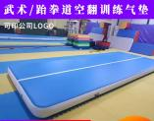 | 2 | 个 | 1000 | 2000
2 | 跳箱 |  | 130*75*65cm | 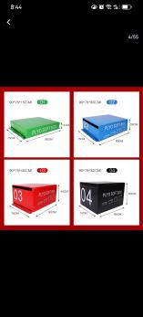 | 2 | 个 | 550 | 1100
3 | 武术竞赛刀 |  | 1.20米 | 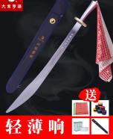 | 20 | 把 | 150 | 3000
4 |  |  | 1.30米 |  | 20 | 把 | 150 | 3000
5 |  |  | 1.40米 |  | 20 | 把 | 150 | 3000
6 |  |  | 1.50米 |  | 10 | 把 | 150 | 1500
7 | 武术竞赛剑 |  | 1.20米 | 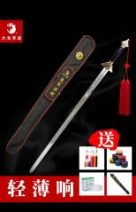 | 20 | 把 | 150 | 3000
8 |  |  | 1.30米 |  | 20 | 把 | 150 | 3000
9 |  |  | 1.40米 |  | 20 | 把 | 150 | 3000
10 |  |  | 1.50米 |  | 10 | 把 | 150 | 1500
11 | 武术竞赛棍 |  | 1.20米 | 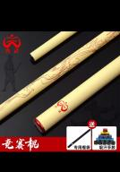 | 10 | 把 | 270 | 2700
12 |  |  | 1.30米 |  | 20 | 把 | 270 | 5400
13 |  |  | 1.40米 |  | 20 | 把 | 270 | 5400
14 |  |  | 1.50米 |  | 10 | 把 | 270 | 2700
15 | 武术竞赛枪 |  | 1.80米 | 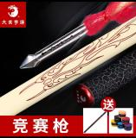 | 10 | 把 | 400 | 4000
16 | 舞龙彩带 |  | 1.5米（红、蓝、绿、黄各10个） | 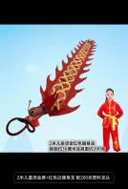 | 40 | 个 | 30 | 1200
17 | 舞龙彩带 |  | 2米身宽约36cm（红、蓝、绿、黄各10个） |  | 40 | 个 | 40 | 1600
18 | 盾牌 |  | 儿童直径45cm | 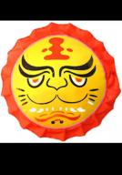 | 20 | 个 | 50 | 1000
19 | 盾牌刀 |  | 儿童 | 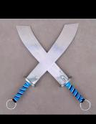 | 20 | 对 | 35 | 700
20 | 匕首 |  | 平面电镀款（带包带彩带） | 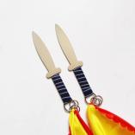 | 50 | 对 | 30 | 1500
 | 合计 | 50300元

附件二、《报价单》
成都市泡桐树小学（天府校区）
2025年武术器材报价单
单位名称：
联系人：
联系电话：
日 期： 年 月 日
报 价：XXX元 (大写： ）

注：报价单位参与报价必须完全响应采购需求。报价为含税开票价格，并为一次性报价，在确保满足参数要求的前提下报价不能超过预算总价50300.00，否则视为无效报价；所供产品或服务的规格及质量应达到国家标准。

